**QUIZ CNYT**

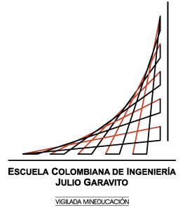

**IVAN CAMILO RINCON SAAVEDRA**

**Dado que mi numero termina 76, luego se tiene que 76 mod 8 = 4**

Por lo que se debe realizar la siguiente función

**1)**

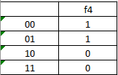

**Función**

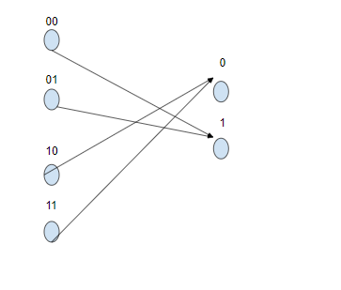

A continuación, debemos completar la matriz, según la función dada.

Mostraremos el procedimiento para **|000> .**

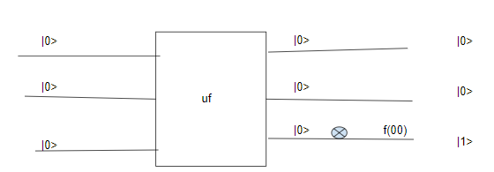

de forma análoga se realizará para las demás operaciones, por lo que la matriz resultante será:

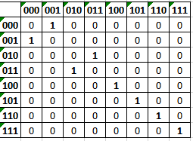

**2)**

**el circuito es**

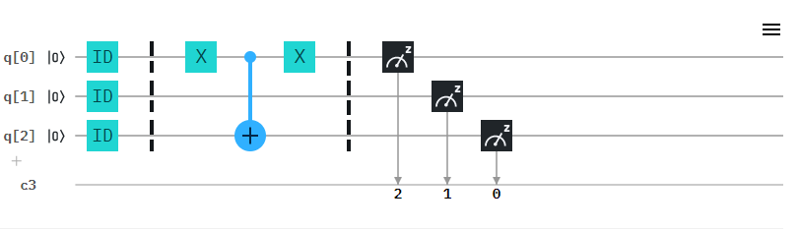

**3)**

**para |000>**



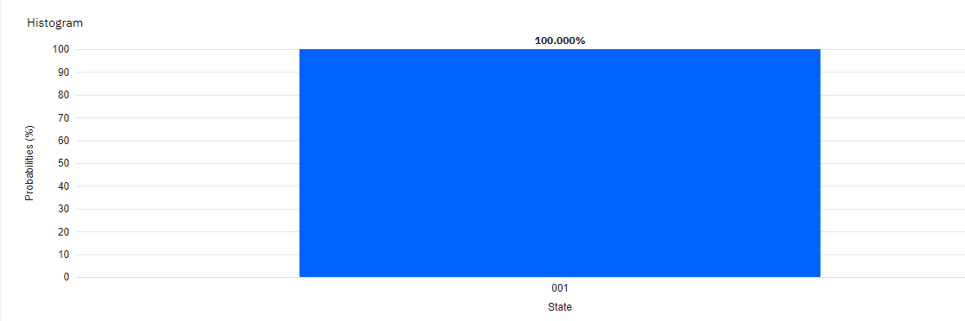

**para |001>**

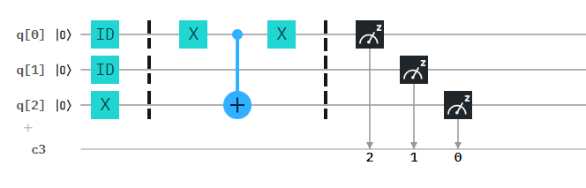

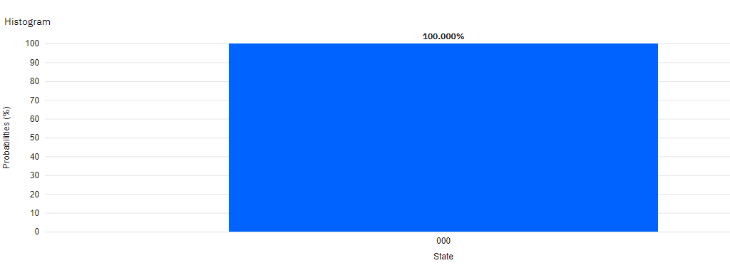

**para |010>**

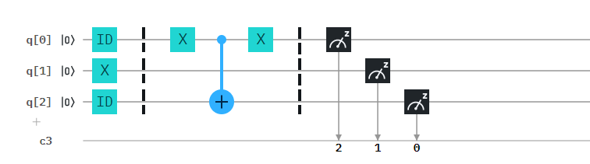

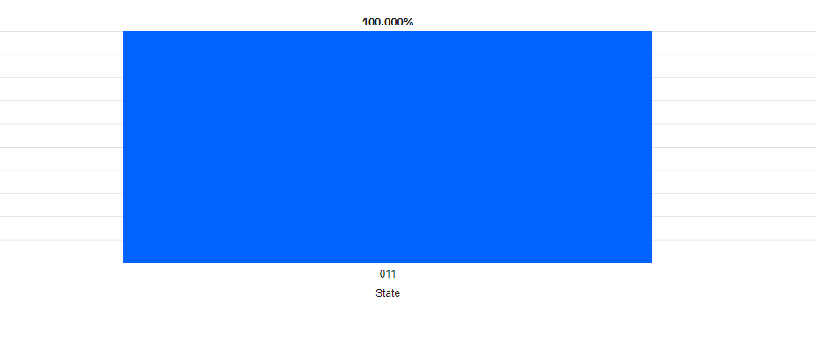

**para |011>**

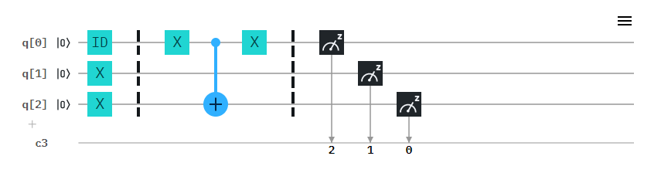

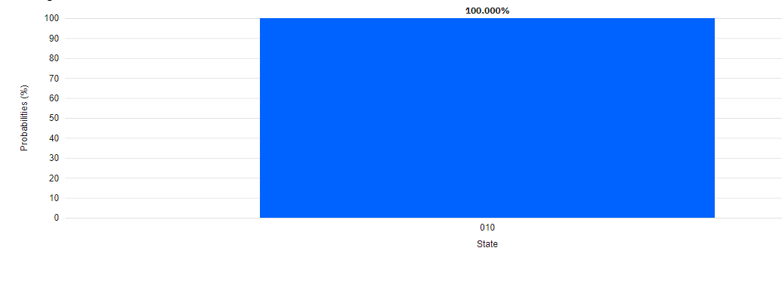

**para |100>**

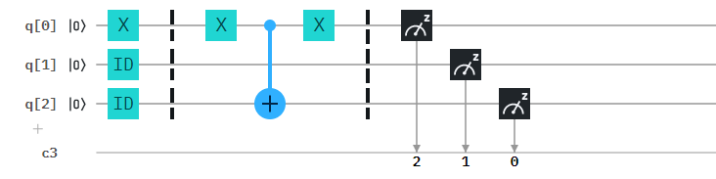

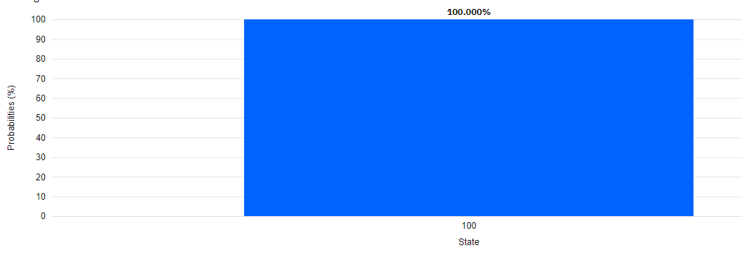

**para |101>**

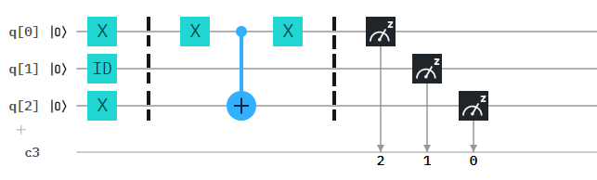

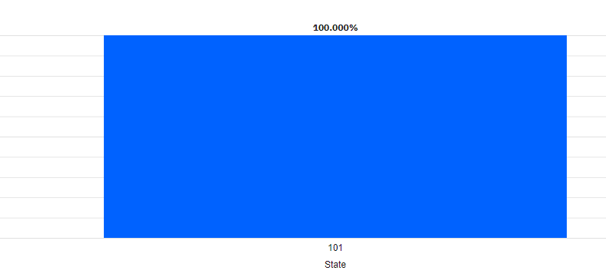

**para |110>**

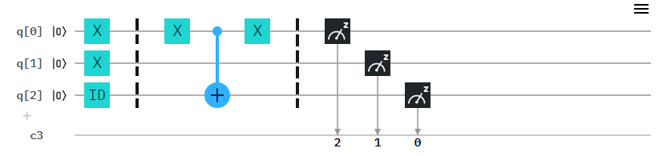

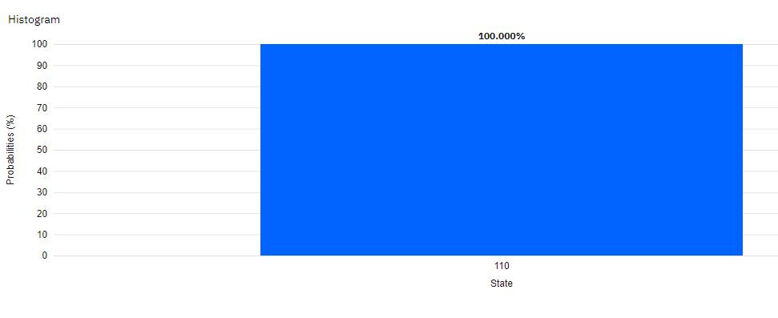

**para |111>**

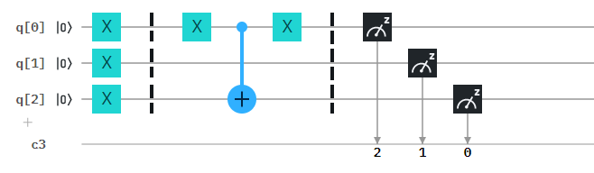

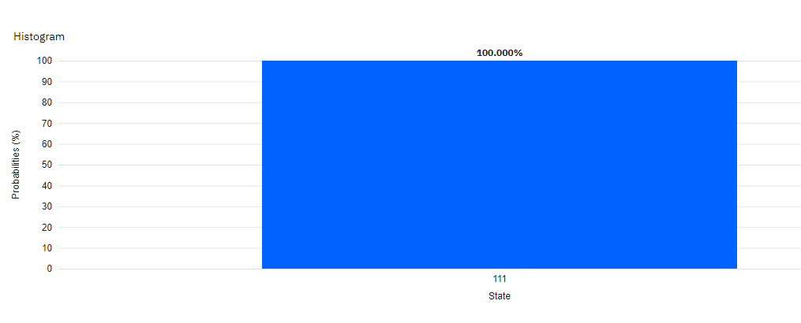

**4)**

**Uf en el algoritmo**

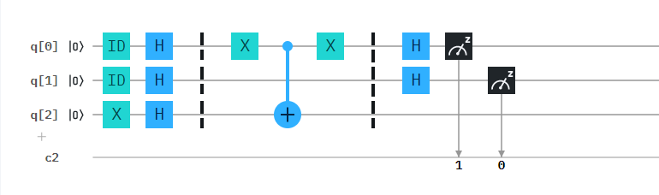

Para la lectura de los datos primero se debe cambiar el mapeo como se muestra en la siguiente imagen

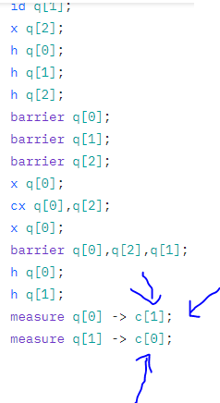

Ya que IBM siempre pone ese mapeo de forma inversa, de no hacerlo puede que el circuito sea correcto pero al mostrar la respuesta la muestre invertida, una vez realizado este cambio corremos el algoritmo, el cual nos dará el siguiente resultado **(ya que solo miramos los dos primeros alambres )**:

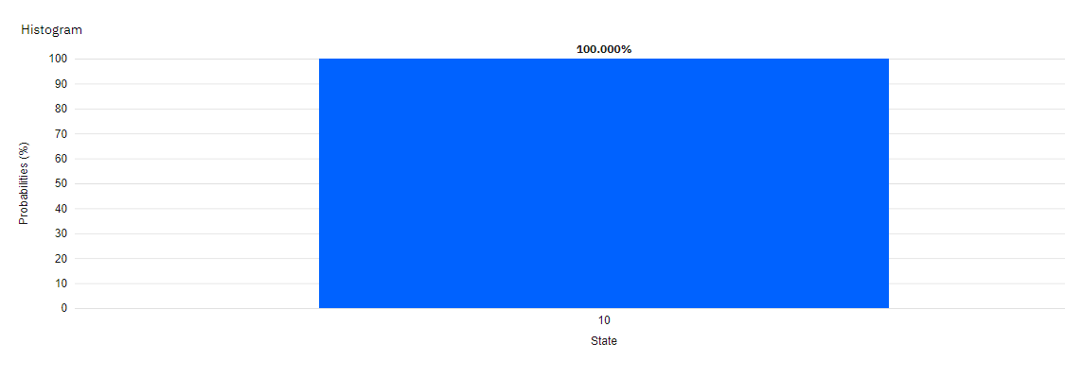

Se debe recordar que si el resultado:

* da **00** se dice que la función es constante
* en cualquier otro caso se dice que es balanceada

cómo podemos observar 10 es diferente a 00, luego f es una función balanceada.

Este lo podemos comprobar ya que si revisamos



Podemos observar que el 50% de las veces se hace un mapeo a 0 y el otro 50% se hace un mapeo a 1.